Подбор оптимальных зазоров при фотополимерной 3д-печати для моделей с аналогами.
- Подбор параметров печати по калибровочному тесту.
Первым этапом является печать стандартного калибровочного теста для подбора режимов печати.
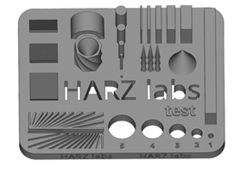
По нему можно индивидуально скорректировать режимы работы материала и оценить детализацию. Результаты печати зависят не только от параметров и настроек, но и от возможностей принтера. Далеко не все принтеры в состоянии качественно полимеризовать материал сохраняя приемлемую детализацию. Хорошая полимеризация в свою очередь позволяет избежать усадки и деформации во времени.
- Подбор оптимальных зазоров по тесту
Вторым этапом является печать наборного теста с посадочными местами для аналогов. Каждое отверстие имеет свой зазор, тесты располагаются под 2-мя углами. В первом случае отверстия соосны оси Z, во втором случае отклоняются на 20 градусов от нее. Это позволяет подобрать подходящий зазор, при котором аналог будет надежно фиксироваться на своем месте.

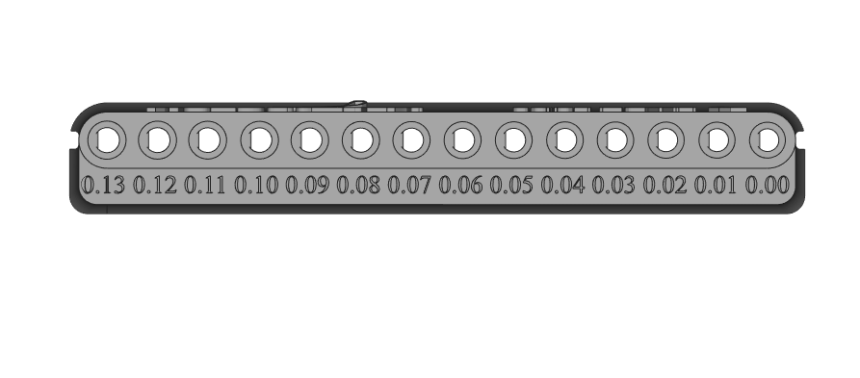 | 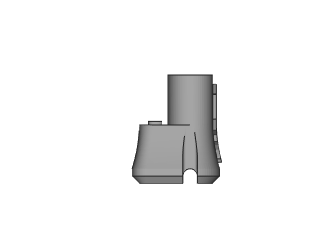
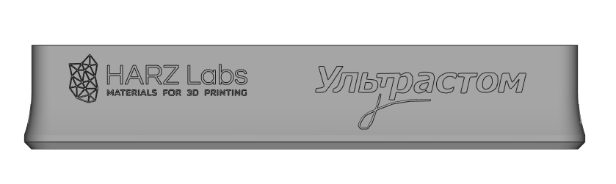 | 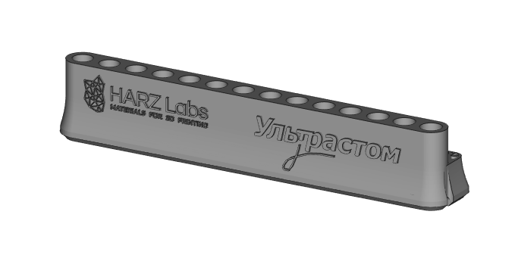
После печати теста необходимо провести полную постобработку согласно рекомендациям производителя материала. Далее поочередно установить аналоги в свои посадочные места. Когда посадка аналога будет удовлетворительной, он будет устанавливаться с небольшим усилием, но при этом не срезая часть материала и не болтаться. Аналогичную процедуру провести с наклонными посадочными отверстиями.
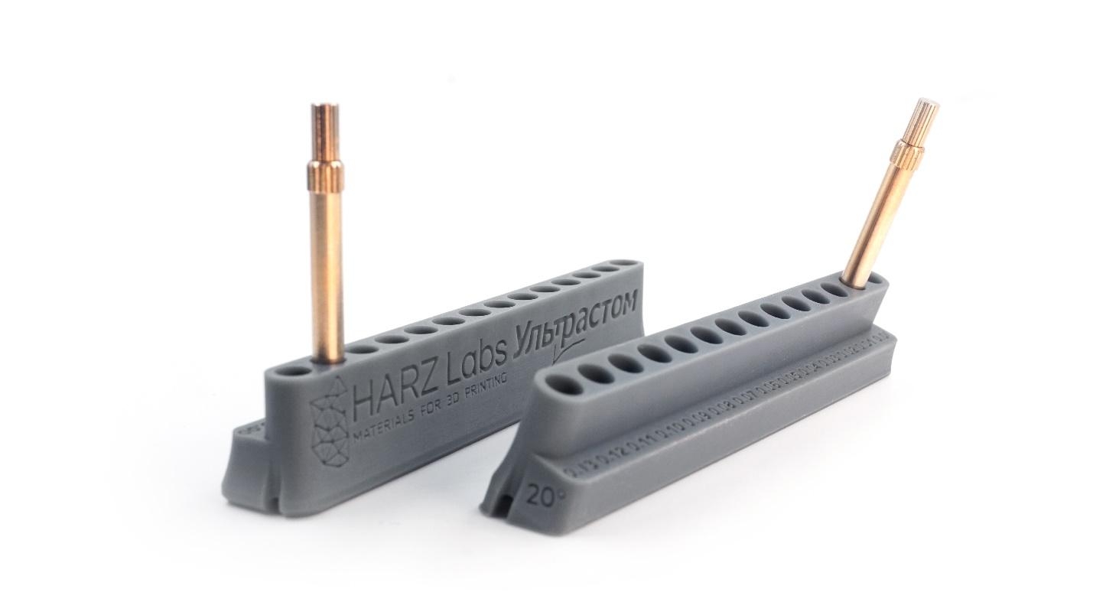
Таким образом можно выбрать оптимальный зазор для вашего принтера и материала и использовать его при моделировании работ. Обращаем внимание, что существенное отклонение посадочного отверстия от оси Z может приводить к овализации отверстия и невозможности установить аналог. В таких случаях стоит вернуться к настройке принтера с помощью калибровочного теста, скорректировать режимы работы. В некоторых случаях можно использовать компенсацию по оси Z, которая нивелирует овализацию отверстия.

